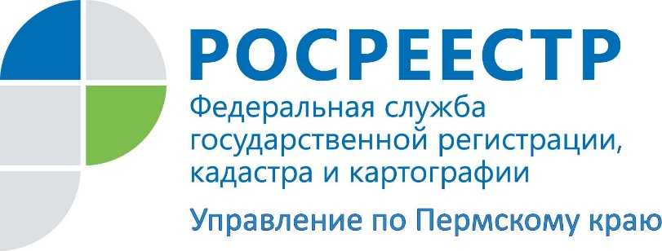

ПРЕСС-РЕЛИЗ
«Маленькие бедствия с большими последствиями.
Или как уберечь себя от затруднительных хлопот»

Любой гражданин либо организация защищает себя от нарушения их прав, свобод и законных интересов. Однако даже малейшие неуплаты денежных средств за пользование коммунальными услугами, неуплаты налогов, алиментов и т.д. приводит к последствиям ограниченного пользования, распоряжения имуществом, движимым и недвижимым.
Положениями действующего законодательства установлено уполномоченными органами (судами, службой судебных приставов, налоговыми) применять ограничительные меры в отношении имущества, принадлежащего должнику, в виде ареста, запрета совершать любые действия, которые направлены на обеспечение тех или иных прав заинтересованных лиц.
Орган регистрации прав является одним из исполнителей и в предусмотренном Федеральным законом от 13.07.2015 № 218-ФЗ «О государственной регистрации недвижимости» (далее – Закон о регистрации), а также иными нормативными актами порядке вносит указанные ограничительные меры в Единый государственный реестр недвижимости (далее – ЕГРН). Наличие таких ограничительных мер является основанием для приостановления и отказа в государственной регистрации прав на недвижимость (ч.1 ст.26 Закона о регистрации).
Проверьте свой объект недвижимости на «чистоту»! Получи сведения из ЕГРН прежде чем приступишь к этапу оформления документов по распоряжению недвижимости!
Проверить объект недвижимости на «чистоту» возможно:
- как не выходя из дома посредством использования информационно-телекоммуникационных сетей общего пользования, в том числе сети "Интернет", включая единый портал, единой системы межведомственного электронного взаимодействия и подключаемых к ней региональных систем межведомственного электронного взаимодействия, иных технических средств связи, а также посредством обеспечения доступа к федеральной государственной информационной системе ведения Единого государственного реестра недвижимости,
- так и посредством обращения в многофункциональные центры предоставления государственных и муниципальных услуг (далее – МФЦ).
Вооружившись сведениями из ЕГРН можно обезопасить себя от тяготы временных и нервозныт трат по погашению задолженностей и прекращению ограничительных записей в ЕГРН.

Об Управлении Росреестра по Пермскому краю
Управление Федеральной службы государственной регистрации, кадастра и картографии (Росреестр) по Пермскому краю является территориальным органом федерального органа исполнительной власти, осуществляющим функции по государственной регистрации прав на недвижимое имущество и сделок с ним, землеустройства, государственного мониторинга земель, а также функции по федеральному государственному надзору в области геодезии и картографии, государственному земельному надзору, надзору за деятельностью саморегулируемых организаций оценщиков, контролю деятельности саморегулируемых организаций арбитражных управляющих, организации работы Комиссии по оспариванию кадастровой стоимости объектов недвижимости. Осуществляет контроль за деятельностью подведомственного учреждения Росреестра - филиала ФГБУ «ФКП Росреестра» по Пермскому краю по предоставлению государственных услуг Росреестра. Руководитель Управления Росреестра по Пермскому краю – Лариса Аржевитина.
http://rosreestr.ru/
http://vk.com/public49884202
Контакты для СМИ
Пресс-служба Управления Федеральной службы
государственной регистрации, кадастра и картографии (Росреестр) по Пермскому краю

+7 (342) 205-95-58 (доб. 0214, 0216)

